MODUL 3 PYTHON
TURTLE

- Membuat dan Menjalankan Program Python pada Visual Studio Code
    - Buatlah folder/directory dengan namaAnda_kelasAnda_python untuk menyimpan semua file source code yang akan dibuat selama seminggu ini.
    - Bukalah Visual Studio Code. Kemudian buka folder yang sudah anda buat dengan klik file > open folder > pilih folder anda
    - Buatlah file baru pada folder yang telah Anda buat dengan nama 01_halo.py
    - Ketikan kode program jika sudah selesai silahkan simpan dengan shortcut keyboard ctrl+s.
    - Selanjutnya running source code dengan tombol run pada VSCode
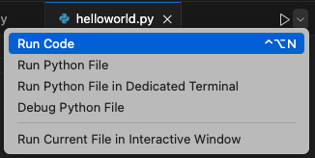
    - Atau running source code pada cmd dengan cara buka cmd kemudian ubah direktori ke tempat penyimpanan python file kemudian ketikkan python namafile.py
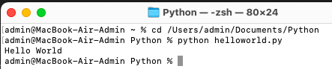

- Turtle
Modul turtle adalah fitur pada python berbentuk papan gambar (canvas) yang memungkinkan untuk memerintahkan Turtle (kura-kura) untuk menggambar sesuatu pada canvas. Turtle disini adalah diwakili oleh sebuah objek berbentuk panah dimana bisa digunakan dan berfungsi seperti kura-kura. Bisa diperintahkan untuk maju, kekiri atau kebelakang yang dapat menggerakkan kura-kura tersebut.
Seperti semua class pada python, class turtle mendefinisikan data dan metode. Data turtle terdiri dari:
- Position : dilambangkan dengan koordinat x dan y dengan satuan pixel
- Heading : heading atau arah pada turtle dilambangkan dengan sudut dalam derajat. Timur adalah 0 derajat. Utara adalah 90 derajat. Barat adalah 180 derajat. Selatan adalah 270 derajat.
- Color : Warna dapat diatur dengan sebanyak 16.8 juta jenis warna

Coordinate Grid
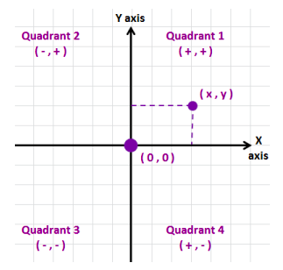
Beberapa Turtle Method
t = turtle() = membuat objek turtle baru dan membuka window
t.home() = tutle berpindah pada koordinat (0,0)
t.pendown() = atau t.down() memindahkan pena ke bawah (meletakkan pena pada canvas)
t.penup() = atau t.up() untuk memindahkan pena ke atas (tanpa menulis di canvas)
t.pensize() = mengatur tebal garis satuan pixel
t.setheading() = mengatur arah heading
t.left(n) = putar kearah kiri sebanyak n derajat
t.right(n) = putar kearah kanan sebanyak n derajat
t.forward(n) = berpindah maju sebanyak n pixel
t.backward(n)= berpindah mundur sebanyak n pixel
t.speed() = mengatur kecepatan turtle bergerak
t.pencolor(r,g,b)= mengatur warna dari pena

    - 42_square.py
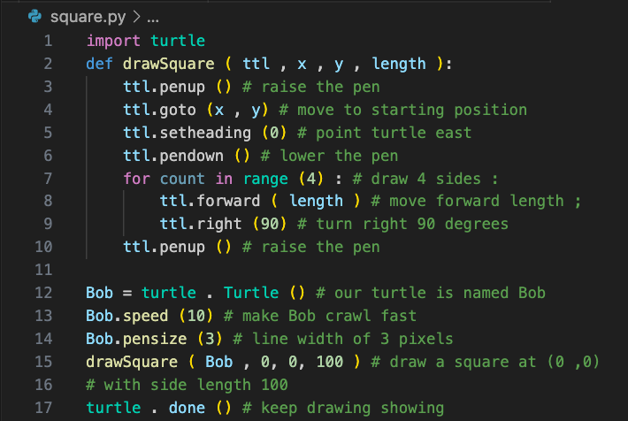
Screenshot Hasil
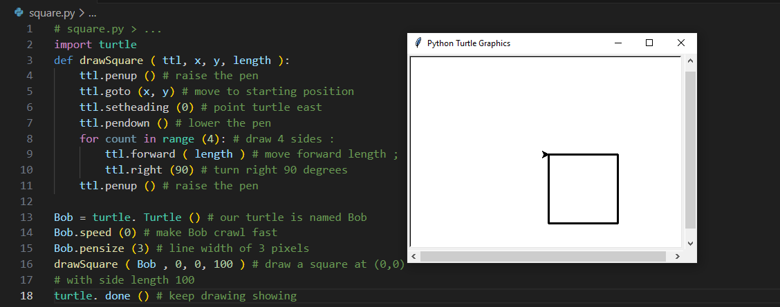
    - 43_redCircle.py
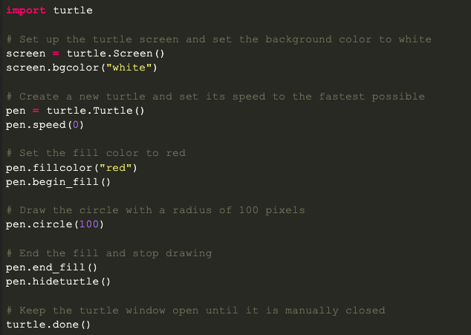
Screenshot Hasil
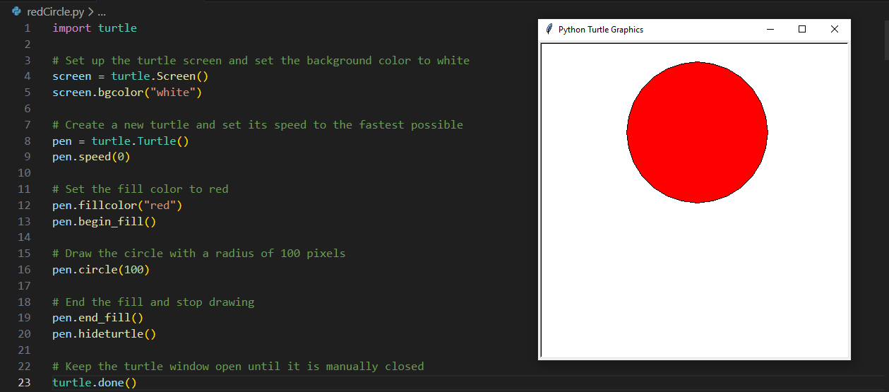

    - 44_circle.py
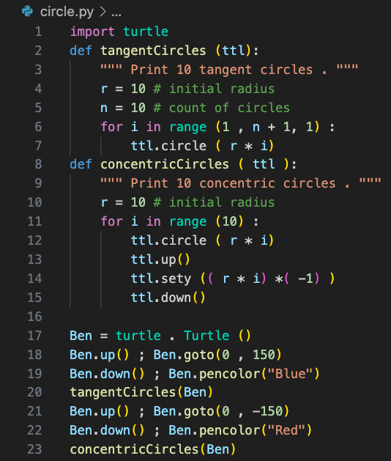
Screenshot Hasil
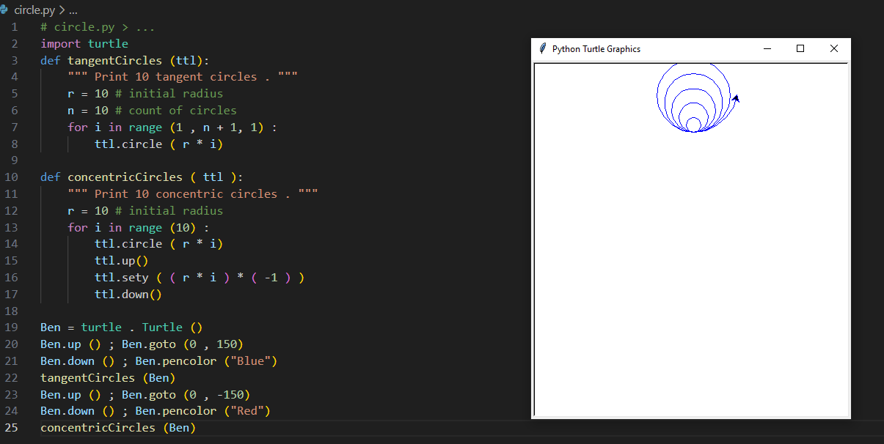

    - 45_spirograph.py
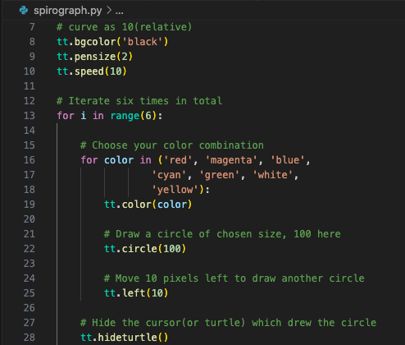
Screenshot Hasil
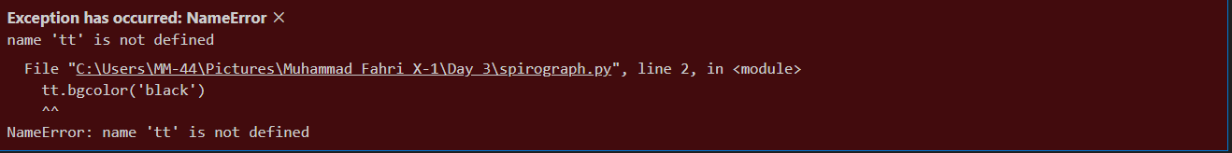

    - 45_flower.py
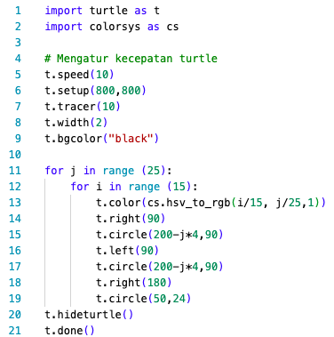
Screenshot Hasil
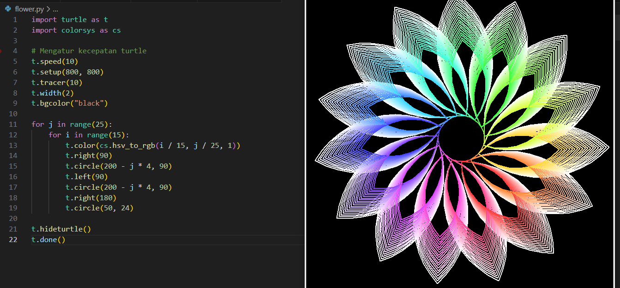

    - 46_seychellesFlag.py
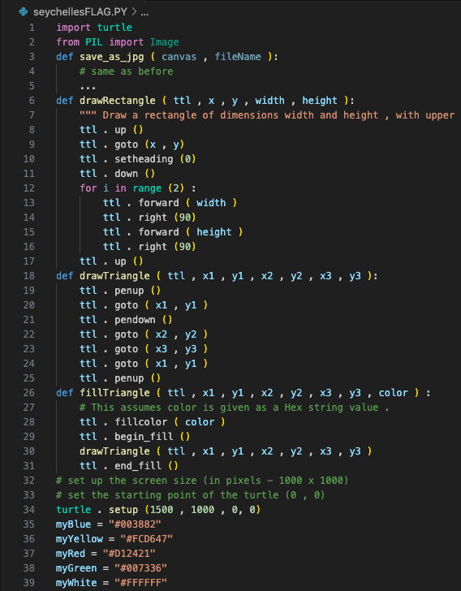
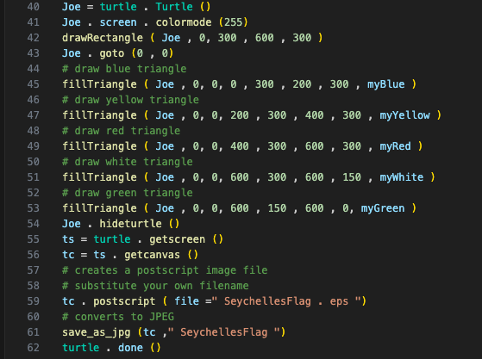
Screenshot Hasil
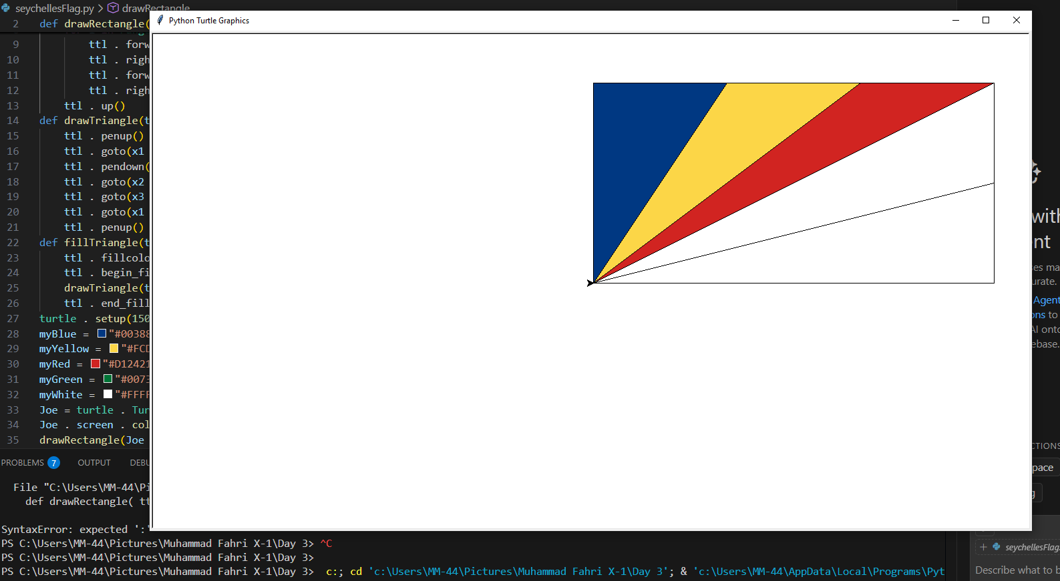

    - 47_UserInputPattern.py
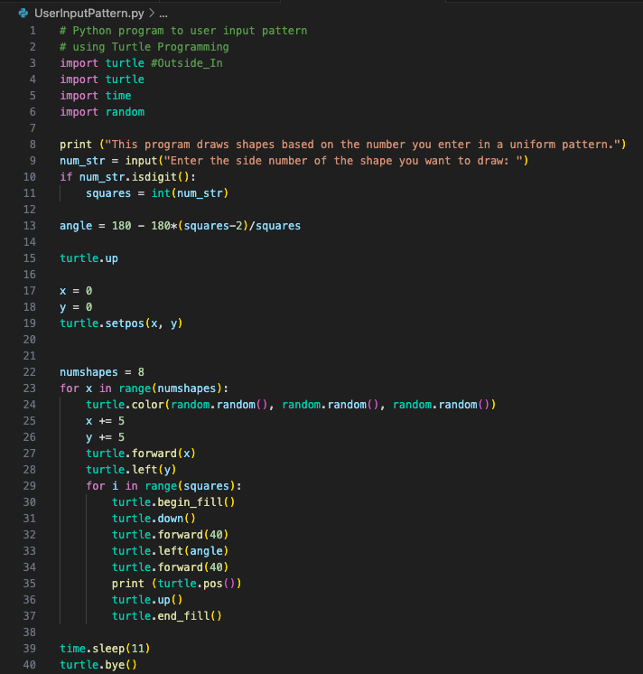
Screenshot Hasil
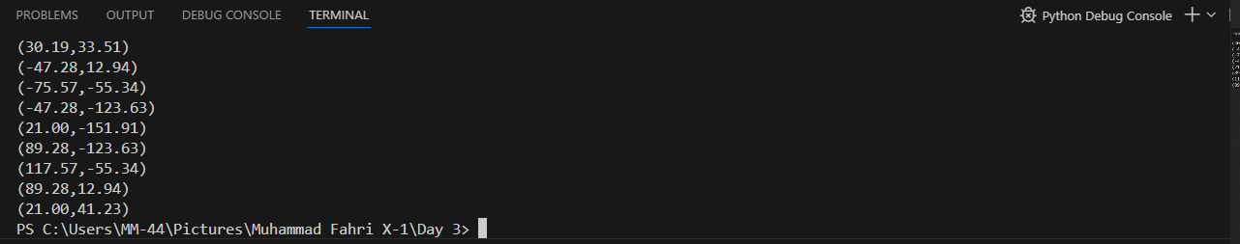

- Penugasan
Buatlah pattern dengan function turtle untuk beberapa patter di bawah ini!
    - Gambar bangun datar persegi panjang, segitiga, trapezium, jajar genjang, belah ketupat
    - Gambar bangun datar persegi panjang dengan warna merah, segitiga dengan warna kuning, trapezium dengan warna hijau, jajar genjang dengan warna biru, segilima dengan warna ungu.
    - Gambar Bendera Indonesia
Indonesia
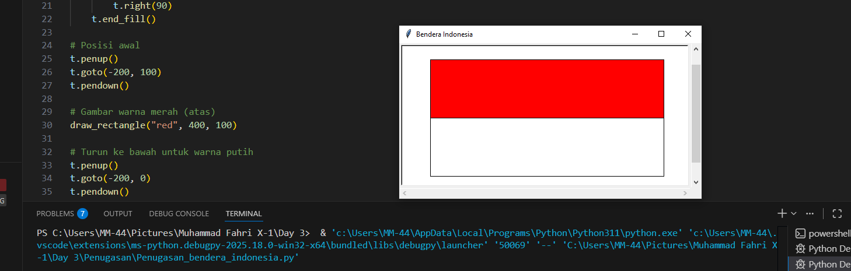
import turtle

# Setup layar
screen = turtle.Screen()
screen.title("Bendera Indonesia")
screen.bgcolor("white")

# Buat turtle
t = turtle.Turtle()
t.speed(3)
t.hideturtle()

# Fungsi menggambar persegi panjang
def draw_rectangle(color, width, height):
t.fillcolor(color)
t.begin_fill()
for _ in range(2):
t.forward(width)
t.right(90)
t.forward(height)
t.right(90)
t.end_fill()

# Posisi awal
t.penup()
t.goto(-200, 100)
t.pendown()

# Gambar warna merah (atas)
draw_rectangle("red", 400, 100)

# Turun ke bawah untuk warna putih
t.penup()
t.goto(-200, 0)
t.pendown()

# Gambar warna putih (bawah)
draw_rectangle("white", 400, 100)

# Selesai
turtle.done()

Polandia
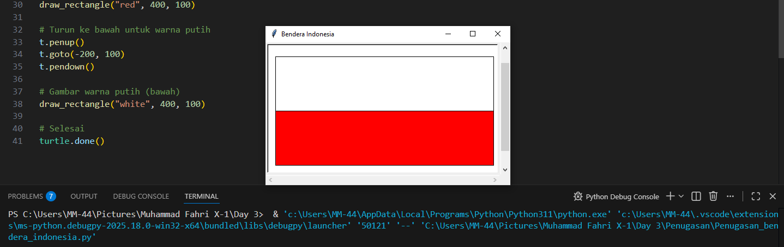
import turtle

# Setup layar
screen = turtle.Screen()
screen.title("Bendera Indonesia")
screen.bgcolor("white")

# Buat turtle
t = turtle.Turtle()
t.speed(3)
t.hideturtle()

# Fungsi menggambar persegi panjang
def draw_rectangle(color, width, height):
t.fillcolor(color)
t.begin_fill()
for _ in range(2):
t.forward(width)
t.right(90)
t.forward(height)
t.right(90)
t.end_fill()

# Posisi awal
t.penup()
t.goto(-200, 0)
t.pendown()

# Gambar warna merah (atas)
draw_rectangle("red", 400, 100)

# Turun ke bawah untuk warna putih
t.penup()
t.goto(-200, 100)
t.pendown()

# Gambar warna putih (bawah)
draw_rectangle("white", 400, 100)

# Selesai
turtle.done()

    - Gambar Fibonacci Tree

    - Gambar apapun sesuai dengan kreasi kalian
Original
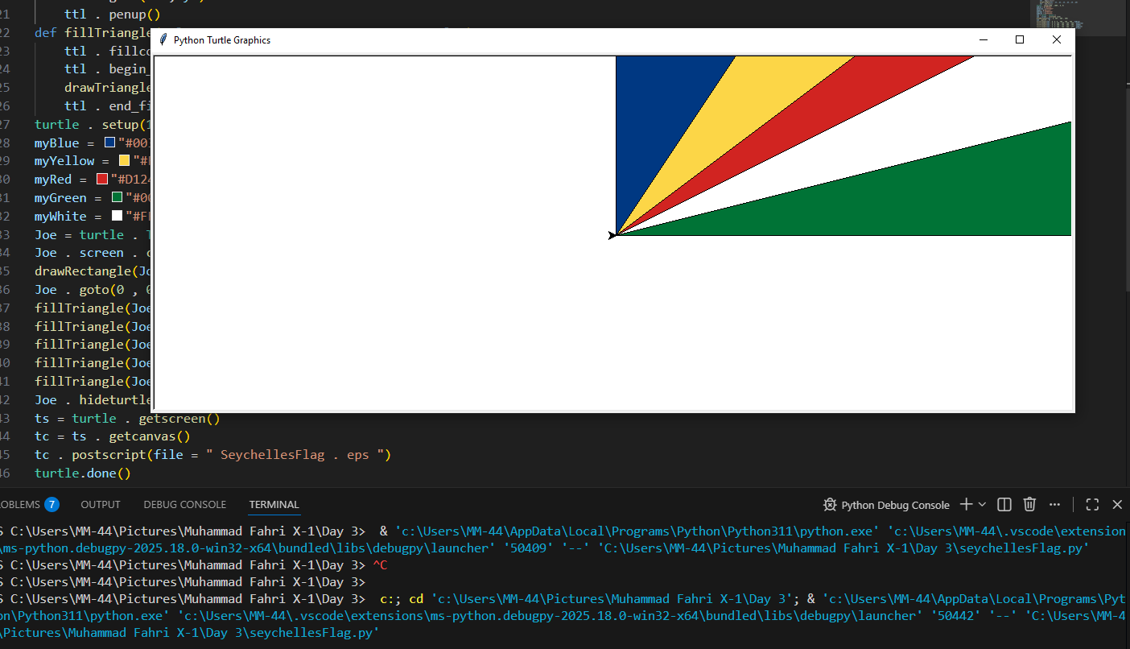
import turtle
def drawRectangle( ttl , x , y , width , height):
""" Draw a rectangle of dimensions width and height , with upper """
ttl . up()
ttl . goto(x , y)
ttl . setheading(0)
ttl . down()
for i in range (2):
ttl . forward(width)
ttl . right(90)
ttl . forward(height)
ttl . right(90)
ttl . up()
def drawTriangle(ttl , x1 , y1 , x2 , y2 , x3 , y3):
ttl . penup()
ttl . goto(x1 , y1 )
ttl . pendown()
ttl . goto(x2 , y2)
ttl . goto(x3 , y3)
ttl . goto(x1 , y1)
ttl . penup()
def fillTriangle(ttl , x1 , y1 , x2 , y2 , x3 , y3 , color):
ttl . fillcolor(color)
ttl . begin_fill()
drawTriangle(ttl , x1 , y1 , x2 , y2 , x3 , y3)
ttl . end_fill()
turtle . setup(1500 , 1000 , 0, 0)
myBlue = "#003882"
myYellow = "#FCD647"
myRed = "#D12421"
myGreen = "#007336"
myWhite = "#FFFFFF"
Joe = turtle . Turtle ()
Joe . screen . colormode (225)
drawRectangle(Joe , 0, 300 , 600 , 300)
Joe . goto(0 , 0)
fillTriangle(Joe , 0, 0, 0 , 300 , 200 , 300 , myBlue)
fillTriangle(Joe , 0, 0, 200 , 300 , 400 , 300 , myYellow)
fillTriangle(Joe , 0, 0, 400 , 300 , 600 , 300 , myRed)
fillTriangle(Joe , 0, 0, 600 , 300 , 600 , 150 , myWhite)
fillTriangle(Joe , 0, 0, 600 , 150 , 600 , 0 , myGreen)
Joe . hideturtle()
ts = turtle . getscreen()
tc = ts . getcanvas()
tc . postscript(file = " SeychellesFlag . eps ")
turtle.done()

Modification
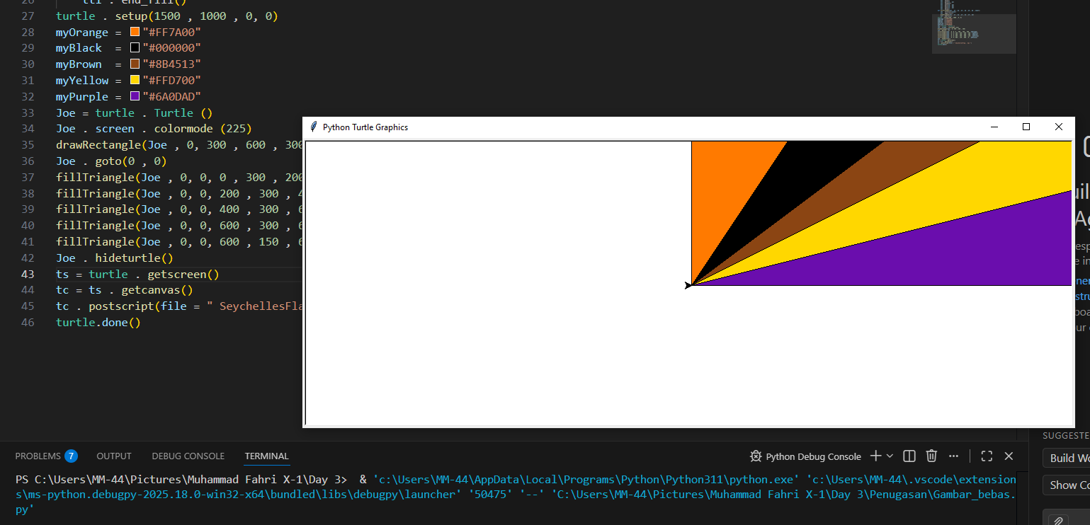import turtle
def drawRectangle( ttl , x , y , width , height):
""" Draw a rectangle of dimensions width and height , with upper """
ttl . up()
ttl . goto(x , y)
ttl . setheading(0)
ttl . down()
for i in range (2):
ttl . forward(width)
ttl . right(90)
ttl . forward(height)
ttl . right(90)
ttl . up()
def drawTriangle(ttl , x1 , y1 , x2 , y2 , x3 , y3):
ttl . penup()
ttl . goto(x1 , y1)
ttl . pendown()
ttl . goto(x2 , y2)
ttl . goto(x3 , y3)
ttl . goto(x1 , y1)
ttl . penup()
def fillTriangle(ttl , x1 , y1 , x2 , y2 , x3 , y3 , color):
ttl . fillcolor(color)
ttl . begin_fill()
drawTriangle(ttl , x1 , y1 , x2 , y2 , x3 , y3)
ttl . end_fill()
turtle . setup(1500 , 1000 , 0, 0)
myOrange = "#FF7A00"
myBlack = "#000000"
myBrown = "#8B4513"
myYellow = "#FFD700"
myPurple = "#6A0DAD"
Joe = turtle . Turtle ()
Joe . screen . colormode (225)
drawRectangle(Joe , 0, 300 , 600 , 300)
Joe . goto(0 , 0)
fillTriangle(Joe , 0, 0, 0 , 300 , 200 , 300 , myOrange)
fillTriangle(Joe , 0, 0, 200 , 300 , 400 , 300 , myBlack)
fillTriangle(Joe , 0, 0, 400 , 300 , 600 , 300 , myBrown)
fillTriangle(Joe , 0, 0, 600 , 300 , 600 , 150 , myYellow)
fillTriangle(Joe , 0, 0, 600 , 150 , 600 , 0 , myPurple)
Joe . hideturtle()
ts = turtle . getscreen()
tc = ts . getcanvas()
tc . postscript(file = " SeychellesFlag . eps ")
turtle.done()

    - Gambar logo SMK Prestasi Prima
Silahkan screenshot kode program beserta hasilnya!

